Geotop Peiting
Vor Millionen Jahren lag Peiting am Rand eines flachen tropischen Meeres. Durch ständiges Vordringen und Zurückweichen des Meeres veränderte der üppig bewachsene Uferstreifen ständig. Hier wurden überwiegend Sande, Mergel, Tone und Pflanzenreste abgelagert. Die anfallenden Pflanzenreste wurden schnell mit Feinsedimenten zugedeckt und verrotteten nicht. Durch die unruhigen Ablagerungsbedingungen entstand im Verlauf von Jahrmillionen die so genannte Pechkohle.
Diese Kohleschichten sind oft nur wenige cm mächtig, höchstens bis zu 1,50 Meter. (Quelle Blockbild:geotope.bayern.de)

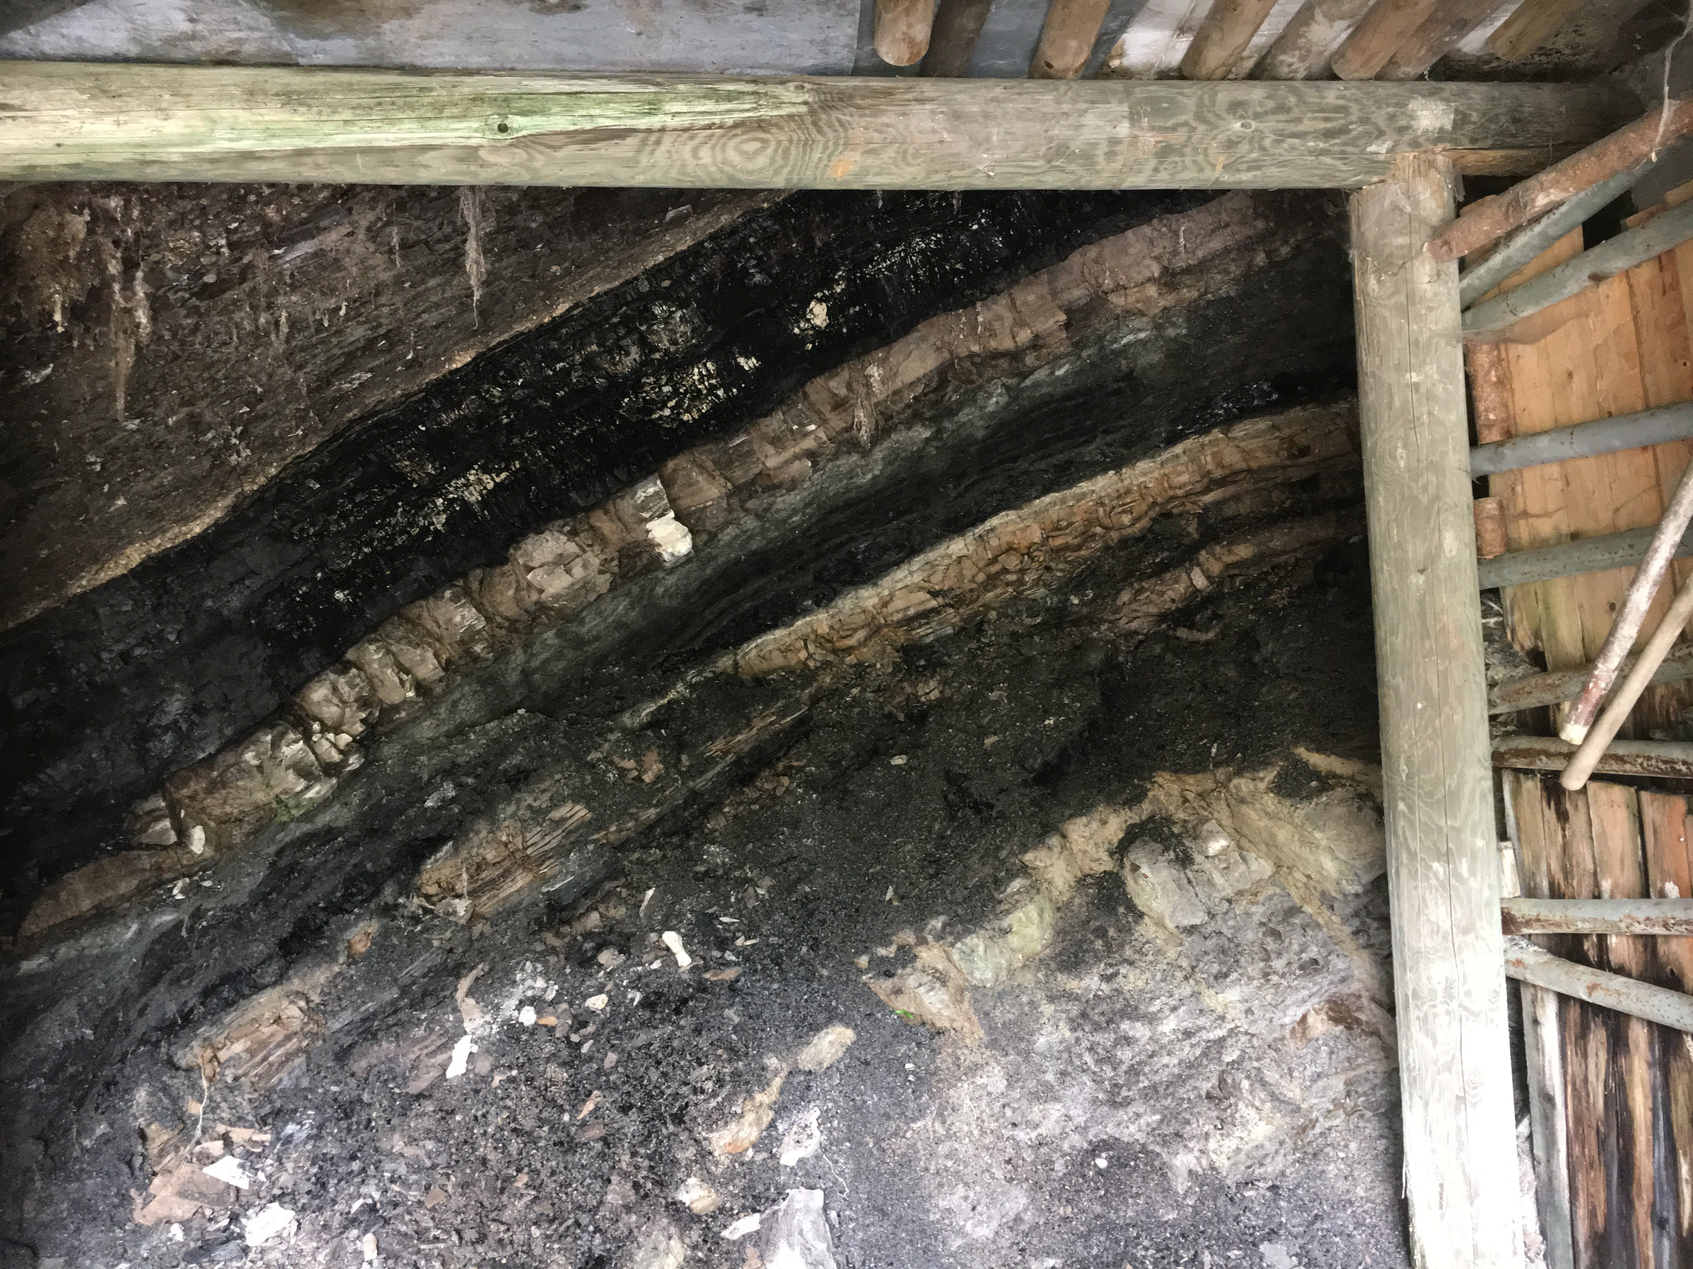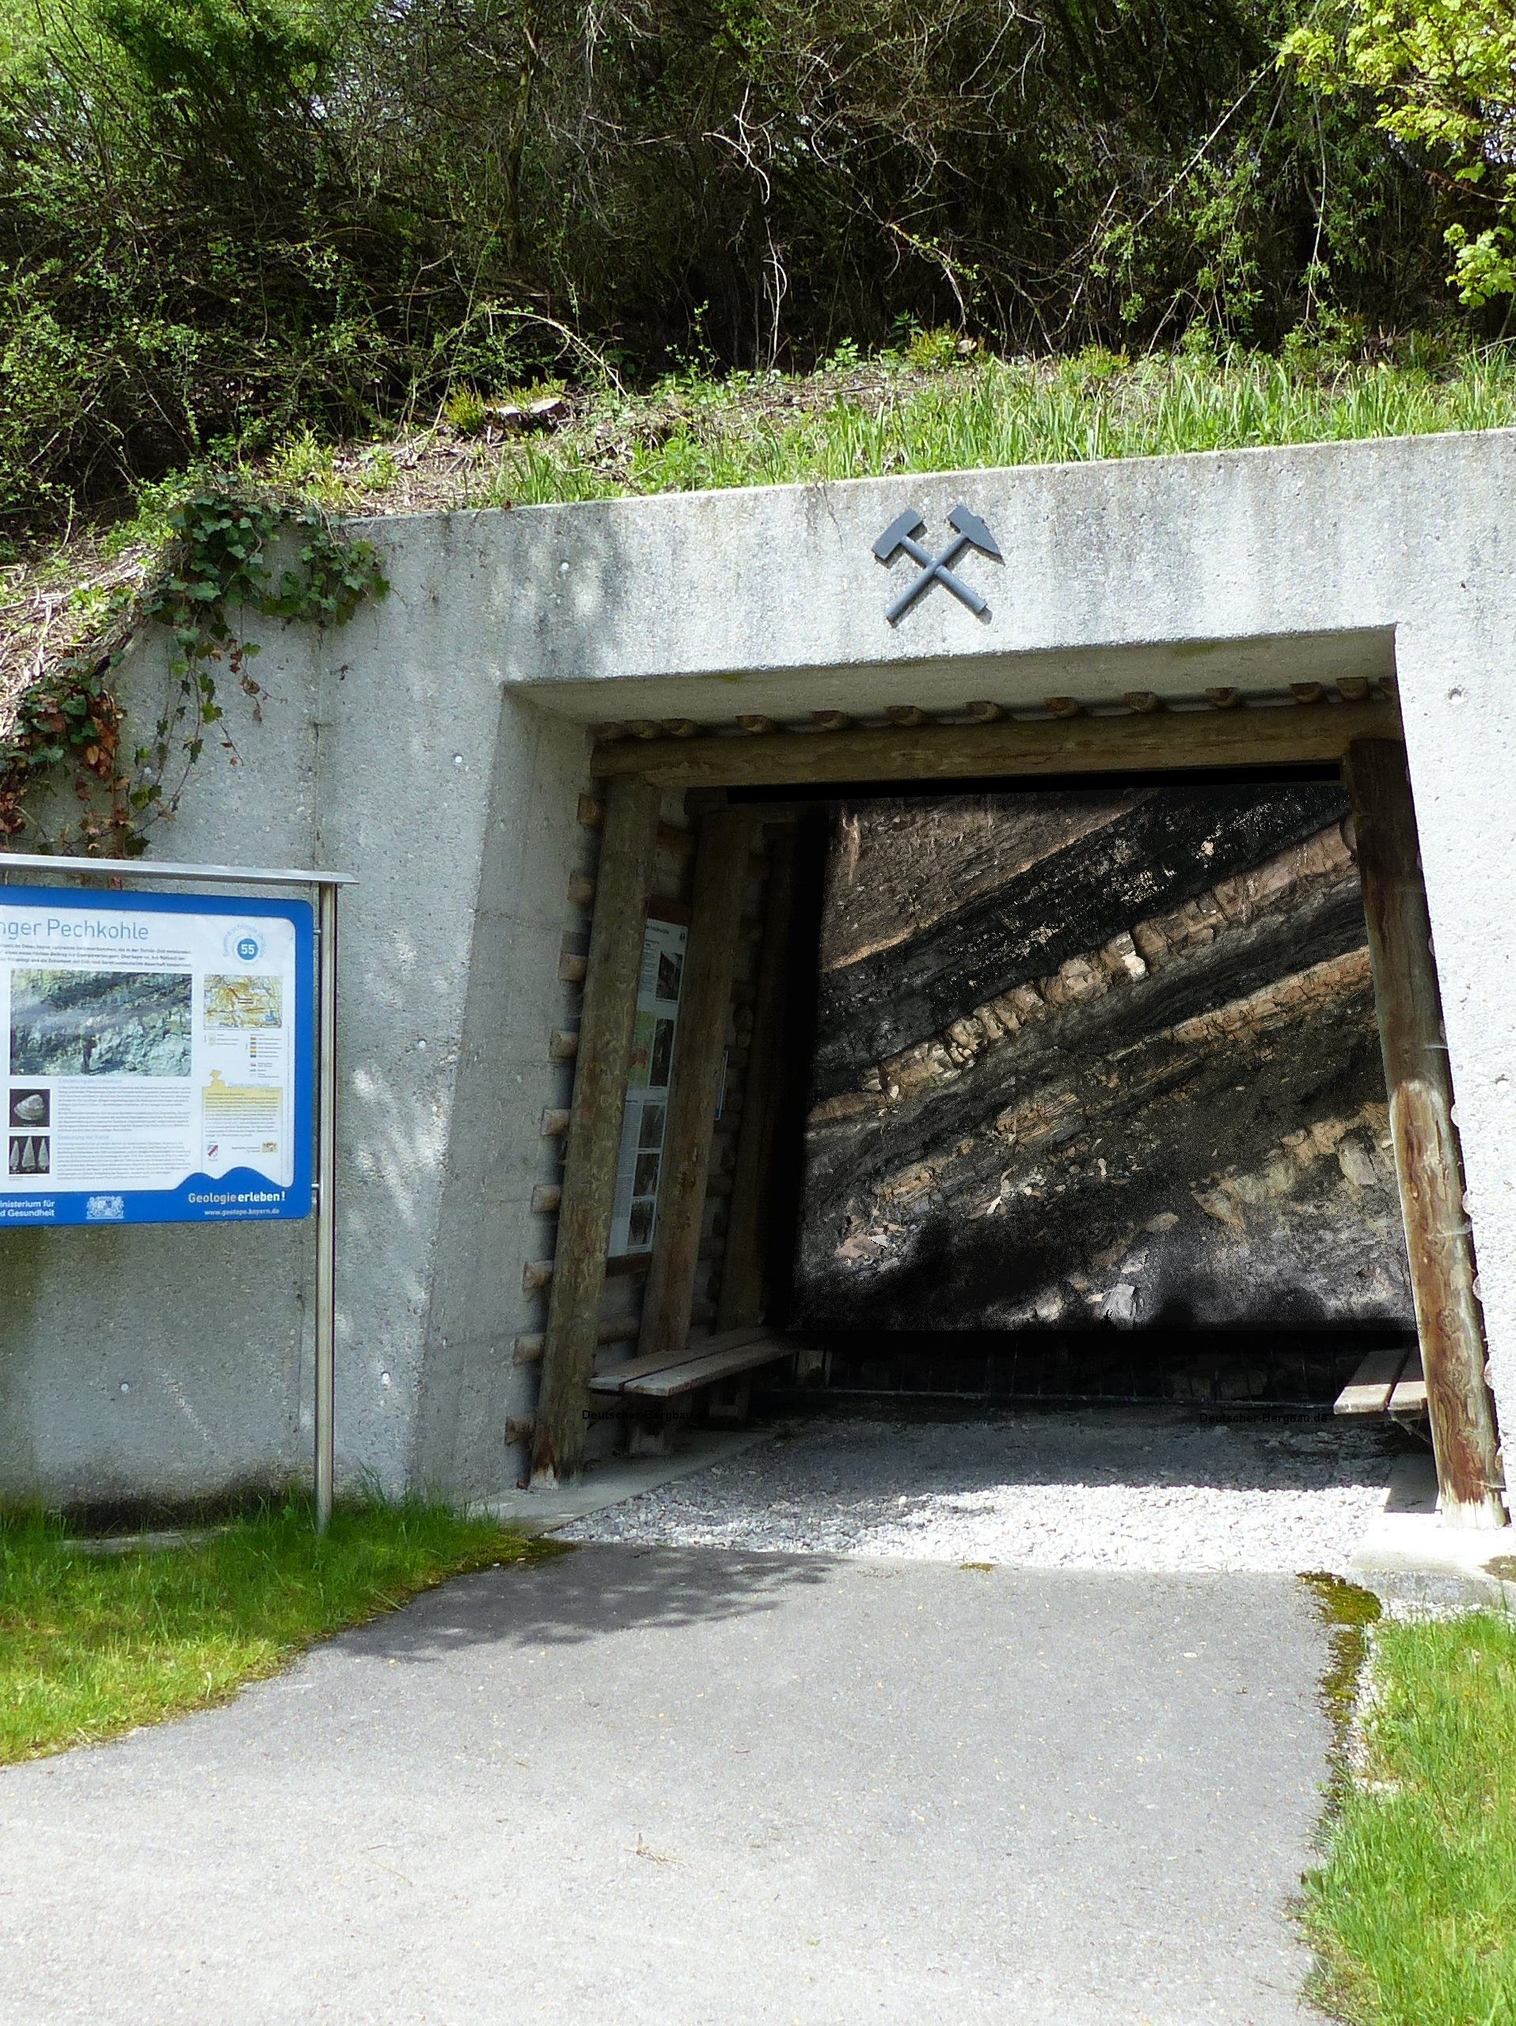
Beim Bau der Umgehungsstraße von Peiting wurde ein Kohleflöz angeschnitten und als Geotop für die Nachwelt gesichert.
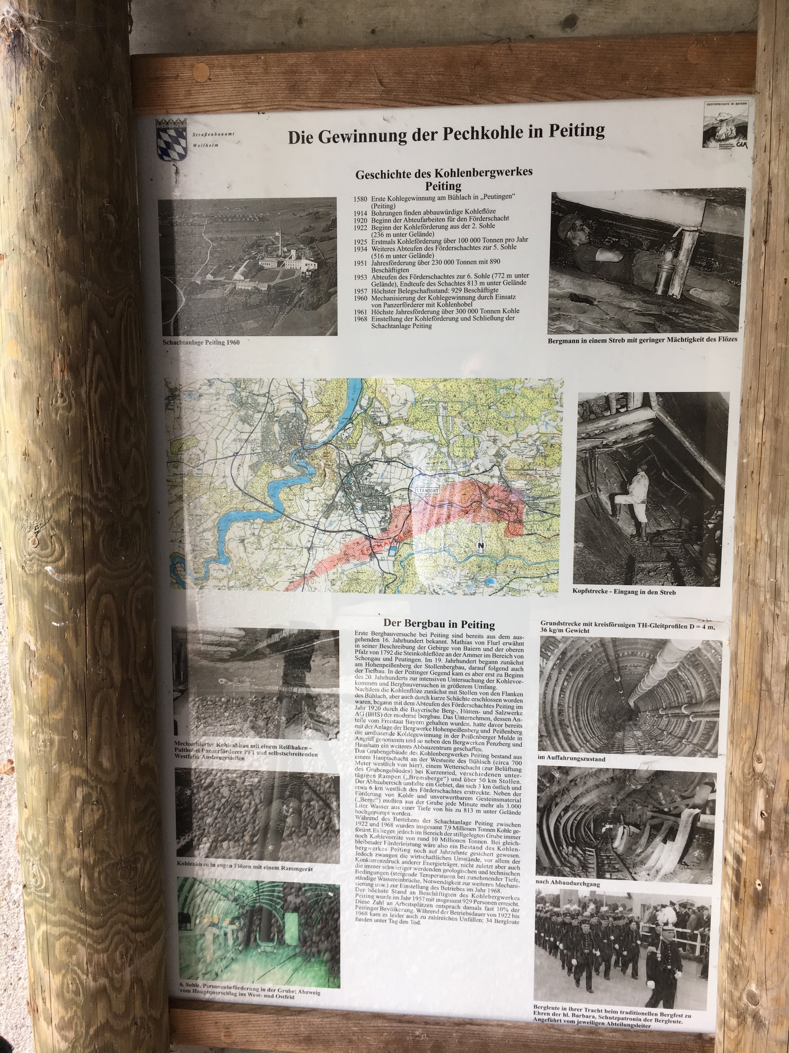 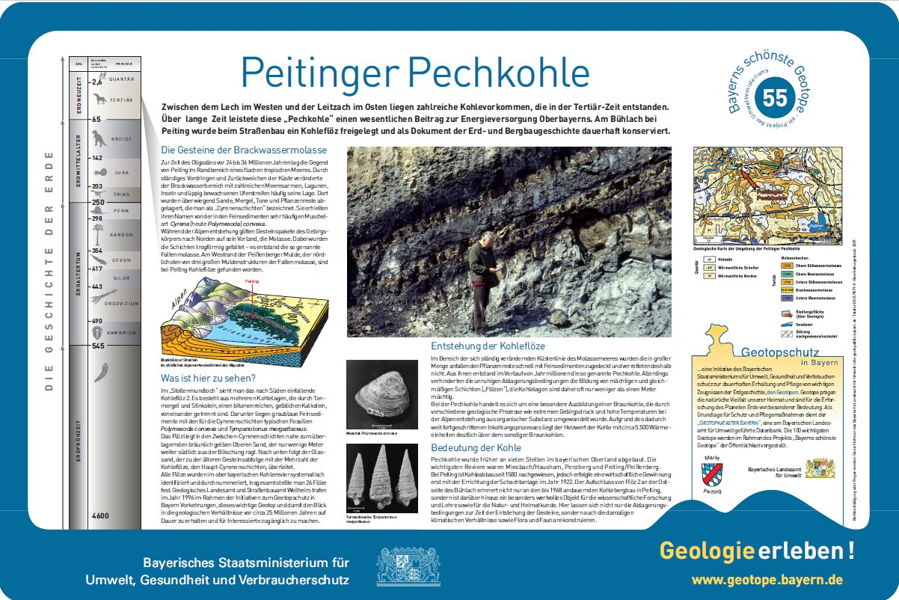 geotop_schautafel.pdfSchautafel als .pdf (Quelle:geotope.bayern.de)
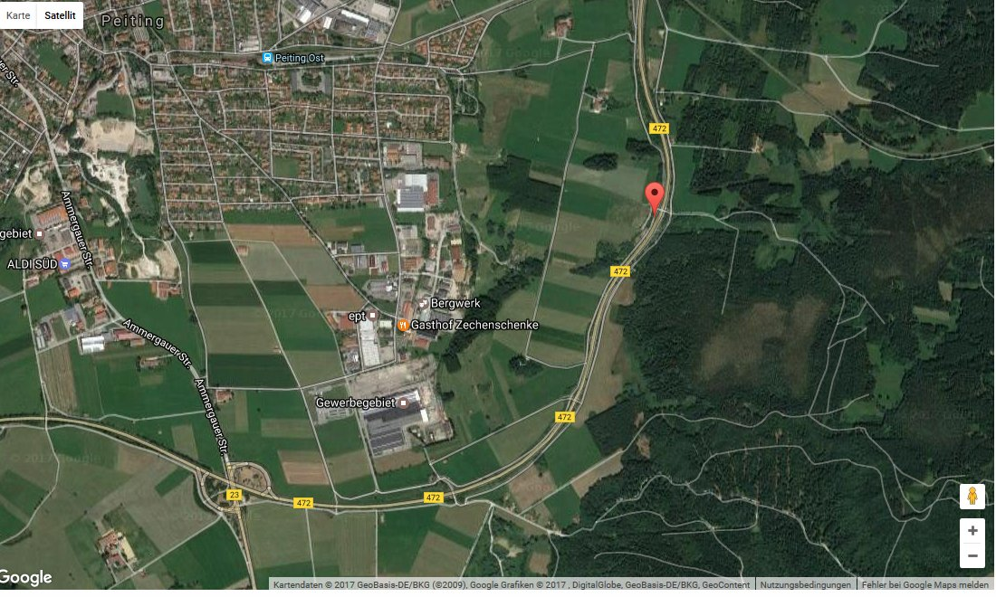 | Lage: Das Geotop liegt an der Umgehungsstraße B472 bei Peiting.
 | Vom Gewerbegebiet aus ist es fußläufig nach gut 1,2km zu erreichen.
 | Geodaten 47.7878468 10.9550216
 | siehe auch Tourisinformation Peitig

Literatur
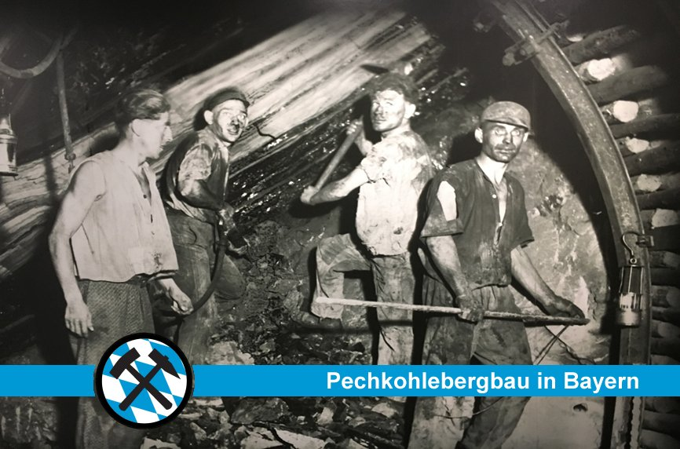 | Bergbau in Bayern? Toni, der Bergmann, zeigt wie die Pechkohle entstanden ist, die Arbeit im Bergwerk und die Förderung der Kohle. Dieses Entdeckerbuch enthält viele Informationen, Originalfotos und Malvorlagen über den Pechkohlebergbau. So wird die jüngste Vergangenheit des Bergbaus verständlich und erfahrbar. Ein Buch nicht nur für Kinder! Glückauf!
Knappenverein Peißenberg: Schwarzes Gold in Oberbayern. Der Kohlenbergbau zwischen Lech und Inn, 2012, S. 4–5

Pechkohlebergbau

